Міністерство освіти і науки України
Національний технічний університет України
«Київський політехнічний інститут імені Ігоря Сікорського»
Факультет інформатики та обчислювальної техніки
Кафедра обчислювальної техніки

Лабораторна робота №2
з дисципліни
«Об’єктно-орієнтоване програмування»
на тему
«Розробка графічного редактора об’єктів»

Виконав: Перевірив:
студент групи ІМ-51 Рекечинський Д. О.
Демент'єв Микита Сергійович
Номер в списку - 9

Київ 2026
Мета: отримати вміння та навички використовувати інкапсуляцію, абстракцію типів, успадкування та поліморфізм на основі класів, запрограмувавши простий графічний редактор в об’єктно-орієнтованому стилі.

Завдання:
1. Створити у середовищі розробки новий проєкт з ім’ям Lab2.
2. Скомпілювати проєкт і отримати виконуваний файл програми.
3. Перевірити роботу програми. За потреби налагодити програму.
4. Проаналізувати та прокоментувати результати та вихідний текст програми.
5. Оформити звіт.

Завдання згідно з варіантом:
Номер в списку Ж=9
Отже, завдання таке:
- динамічний масив для Shape обсягом 109 об’єктів
- "гумовий" слід - суцільна лінія червоного кольору

- прямокутник:
- ввід від центру до одного з кутів
- чорний контур прямокутника без заповнення

- еліпс:
- по двом протилежним кутам охопл. прямокутника
- чорний контур з кольоровим заповненням
- колір заповнення: блакитний

- позначка поточного типу об’єкту в заголовку вікна

Вихідний текст програми
Lab2.cpp
#include <windows.h>
#include "shapecreator.h"

#define IDM_EXIT 9001
#define IDM_POINT 9002
#define IDM_LINE 9003
#define IDM_RECT 9004
#define IDM_ELLIPSE 9005
#define IDM_ABOUT 9006

static ShapeCreator g_Editor;
static HMENU g_hObjMenu = nullptr;

static void SetSelectedObject(UINT cmId) {
CheckMenuRadioItem(g_hObjMenu, IDM_POINT, IDM_ELLIPSE, cmId, MF_BYCOMMAND);
}

static LRESULT CALLBACK MainWndProc(HWND hWnd, UINT uMsg, WPARAM wParam, LPARAM lParam) {
switch (uMsg) {
case WM_CREATE:
g_Editor.StartPointEditor(hWnd);
return 0;

case WM_COMMAND:
switch (LOWORD(wParam)) {
case IDM_POINT:
SetSelectedObject(IDM_POINT);
g_Editor.StartPointEditor(hWnd);
break;
case IDM_LINE:
SetSelectedObject(IDM_LINE);
g_Editor.StartLineEditor(hWnd);
break;
case IDM_RECT:
SetSelectedObject(IDM_RECT);
g_Editor.StartRectEditor(hWnd);
break;
case IDM_ELLIPSE:
SetSelectedObject(IDM_ELLIPSE);
g_Editor.StartEllipseEditor(hWnd);
break;
case IDM_ABOUT:
MessageBoxW(hWnd, L"Лабораторна робота №2\nВаріант 9", L"Довідка", MB_OK | MB_ICONINFORMATION);
break;
case IDM_EXIT:
DestroyWindow(hWnd);
break;
}
return 0;

case WM_LBUTTONDOWN:
g_Editor.OnLBdown(hWnd);
return 0;

case WM_LBUTTONUP:
g_Editor.OnLBup(hWnd);
return 0;

case WM_MOUSEMOVE:
g_Editor.OnMouseMove(hWnd);
return 0;

case WM_PAINT:
g_Editor.OnPaint(hWnd);
return 0;

case WM_DESTROY:
PostQuitMessage(0);
return 0;
}
return DefWindowProcW(hWnd, uMsg, wParam, lParam);
}

int WINAPI wWinMain(HINSTANCE hInstance, HINSTANCE, PWSTR, int nCmdShow) {
const wchar_t CLASS_NAME[] = L"Lab2WindowClass";

WNDCLASSEXW wc = { sizeof(WNDCLASSEXW) };
wc.lpfnWndProc = MainWndProc;
wc.hInstance = hInstance;
wc.lpszClassName = CLASS_NAME;
wc.hCursor = LoadCursor(NULL, IDC_CROSS);
wc.hbrBackground = (HBRUSH)GetStockObject(WHITE_BRUSH);
RegisterClassExW(&wc);

HMENU hMenuBar = CreateMenu();
HMENU hFileMenu = CreatePopupMenu();
g_hObjMenu = CreatePopupMenu();
HMENU hHelpMenu = CreatePopupMenu();

AppendMenuW(hFileMenu, MF_STRING, IDM_EXIT, L"Вихід");

AppendMenuW(g_hObjMenu, MF_STRING | MFT_RADIOCHECK, IDM_POINT, L"Крапка");
AppendMenuW(g_hObjMenu, MF_STRING | MFT_RADIOCHECK, IDM_LINE, L"Лінія");
AppendMenuW(g_hObjMenu, MF_STRING | MFT_RADIOCHECK, IDM_RECT, L"Прямокутник");
AppendMenuW(g_hObjMenu, MF_STRING | MFT_RADIOCHECK, IDM_ELLIPSE, L"Еліпс");
SetSelectedObject(IDM_POINT);

AppendMenuW(hHelpMenu, MF_STRING, IDM_ABOUT, L"Про програму");

AppendMenuW(hMenuBar, MF_POPUP, (UINT_PTR)hFileMenu, L"Файл");
AppendMenuW(hMenuBar, MF_POPUP, (UINT_PTR)g_hObjMenu, L"Об'єкти");
AppendMenuW(hMenuBar, MF_POPUP, (UINT_PTR)hHelpMenu, L"Довідка");

HWND hWnd = CreateWindowExW(
0,
CLASS_NAME,
L"Лабораторна робота №2",
WS_OVERLAPPEDWINDOW,
CW_USEDEFAULT, CW_USEDEFAULT, 800, 600,
NULL,
hMenuBar,
hInstance,
NULL
);

if (!hWnd) return 0;
ShowWindow(hWnd, nCmdShow);
UpdateWindow(hWnd);

MSG msg = {};
while (GetMessageW(&msg, NULL, 0, 0)) {
TranslateMessage(&msg);
DispatchMessageW(&msg);
}
return (int)msg.wParam;
}

Shape.h
#pragma once
#include <windows.h>

class Shape {
protected:
long xs1 = 0, ys1 = 0, xs2 = 0, ys2 = 0;
public:
virtual ~Shape() = default;
void Set(long x1, long y1, long x2, long y2);
virtual void Show(HDC hdc) = 0;
};

class PointShape : public Shape {
public:
void Show(HDC hdc) override;
};

class LineShape : public Shape {
public:
void Show(HDC hdc) override;
};

class RectShape : public Shape {
public:
void Show(HDC hdc) override;
};

class EllipseShape : public Shape {
public:
void Show(HDC hdc) override;
};

Shape.cpp
#include "shape.h"

void Shape::Set(long x1, long y1, long x2, long y2) {
xs1 = x1;
ys1 = y1;
xs2 = x2;
ys2 = y2;
}

void PointShape::Show(HDC hdc) {
SetPixel(hdc, xs1, ys1, RGB(0, 0, 0));
SetPixel(hdc, xs1 + 1, ys1, RGB(0, 0, 0));
SetPixel(hdc, xs1, ys1 + 1, RGB(0, 0, 0));
SetPixel(hdc, xs1 + 1, ys1 + 1, RGB(0, 0, 0));
}

void LineShape::Show(HDC hdc) {
HPEN hPen = CreatePen(PS_SOLID, 1, RGB(0, 0, 0));
HPEN hOldPen = (HPEN)SelectObject(hdc, hPen);

MoveToEx(hdc, xs1, ys1, NULL);
LineTo(hdc, xs2, ys2);

SelectObject(hdc, hOldPen);
DeleteObject(hPen);
}

void RectShape::Show(HDC hdc) {
HPEN hPen = CreatePen(PS_SOLID, 1, RGB(0, 0, 0));
HPEN hOldPen = (HPEN)SelectObject(hdc, hPen);
HBRUSH hOldBrush = (HBRUSH)SelectObject(hdc, GetStockObject(NULL_BRUSH));

long left = 2 * xs1 - xs2;
long top = 2 * ys1 - ys2;
long right = xs2;
long bottom = ys2;

Rectangle(hdc, left, top, right, bottom);

SelectObject(hdc, hOldBrush);
SelectObject(hdc, hOldPen);
DeleteObject(hPen);
}

void EllipseShape::Show(HDC hdc) {
HPEN hPen = CreatePen(PS_SOLID, 1, RGB(0, 0, 0));
HBRUSH hBrush = CreateSolidBrush(RGB(0, 191, 255));

HPEN hOldPen = (HPEN)SelectObject(hdc, hPen);
HBRUSH hOldBrush = (HBRUSH)SelectObject(hdc, hBrush);

Ellipse(hdc, xs1, ys1, xs2, ys2);

SelectObject(hdc, hOldBrush);
SelectObject(hdc, hOldPen);
DeleteObject(hBrush);
DeleteObject(hPen);
}

Editor.h
#pragma once
#include <windows.h>
#include "shape.h"

const int MY_SHAPE_ARRAY_SIZE = 109;

class Editor {
public:
virtual ~Editor() = default;
virtual void OnLBdown(HWND hWnd) = 0;
virtual void OnLBup(HWND hWnd) = 0;
virtual void OnMouseMove(HWND hWnd) = 0;
virtual void OnPaint(HWND hWnd) = 0;
};

class ShapeEditor : public Editor {
protected:
long x1 = 0, y1 = 0, x2 = 0, y2 = 0;
bool isDrawing = false;

static Shape** pcshape;
static int count;

void AddShape(Shape* s);
public:
ShapeEditor();
virtual ~ShapeEditor() = default;

static void CleanUp();

void OnLBdown(HWND hWnd) override;
void OnLBup(HWND hWnd) override;
void OnMouseMove(HWND hWnd) override;
void OnPaint(HWND hWnd) override;

virtual void OnDrawRubber(HDC hdc) = 0;
};

class PointEditor : public ShapeEditor {
public:
void OnLBup(HWND hWnd) override;
void OnDrawRubber(HDC hdc) override;
};

class LineEditor : public ShapeEditor {
public:
void OnLBup(HWND hWnd) override;
void OnDrawRubber(HDC hdc) override;
};

class RectEditor : public ShapeEditor {
public:
void OnLBup(HWND hWnd) override;
void OnDrawRubber(HDC hdc) override;
};

class EllipseEditor : public ShapeEditor {
public:
void OnLBup(HWND hWnd) override;
void OnDrawRubber(HDC hdc) override;
};

Editor.cpp
#include "editor.h"

Shape** ShapeEditor::pcshape = nullptr;
int ShapeEditor::count = 0;

ShapeEditor::ShapeEditor() {
if (!pcshape) {
pcshape = new Shape*[MY_SHAPE_ARRAY_SIZE];
for (int i = 0; i < MY_SHAPE_ARRAY_SIZE; ++i) {
pcshape[i] = nullptr;
}
}
}

void ShapeEditor::CleanUp() {
if (pcshape) {
for (int i = 0; i < count; ++i) {
delete pcshape[i];
}
delete[] pcshape;
pcshape = nullptr;
count = 0;
}
}

void ShapeEditor::AddShape(Shape* s) {
if (count < MY_SHAPE_ARRAY_SIZE) {
pcshape[count++] = s;
} else {
delete s;
}
}

void ShapeEditor::OnLBdown(HWND hWnd) {
POINT pt;
GetCursorPos(&pt);
ScreenToClient(hWnd, &pt);
x1 = x2 = pt.x;
y1 = y2 = pt.y;
isDrawing = true;
SetCapture(hWnd);
}

void ShapeEditor::OnMouseMove(HWND hWnd) {
if (!isDrawing) return;

HDC hdc = GetDC(hWnd);
SetROP2(hdc, R2_NOTXORPEN);

HPEN hPen = CreatePen(PS_SOLID, 1, RGB(255, 0, 0));
HPEN hOldPen = (HPEN)SelectObject(hdc, hPen);
HBRUSH hOldBrush = (HBRUSH)SelectObject(hdc, GetStockObject(NULL_BRUSH));

OnDrawRubber(hdc);

POINT pt;
GetCursorPos(&pt);
ScreenToClient(hWnd, &pt);
x2 = pt.x;
y2 = pt.y;

OnDrawRubber(hdc);

SelectObject(hdc, hOldBrush);
SelectObject(hdc, hOldPen);
DeleteObject(hPen);
ReleaseDC(hWnd, hdc);
}

void ShapeEditor::OnLBup(HWND hWnd) {
if (isDrawing) {
isDrawing = false;
ReleaseCapture();
}
}

void ShapeEditor::OnPaint(HWND hWnd) {
PAINTSTRUCT ps;
HDC hdc = BeginPaint(hWnd, &ps);

for (int i = 0; i < count; ++i) {
if (pcshape[i]) {
pcshape[i]->Show(hdc);
}
}

EndPaint(hWnd, &ps);
}

void PointEditor::OnDrawRubber(HDC hdc) {}

void PointEditor::OnLBup(HWND hWnd) {
if (!isDrawing) return;
ShapeEditor::OnLBup(hWnd);

Shape* s = new PointShape();
s->Set(x1, y1, x2, y2);
AddShape(s);
InvalidateRect(hWnd, NULL, TRUE);
}

void LineEditor::OnDrawRubber(HDC hdc) {
MoveToEx(hdc, x1, y1, NULL);
LineTo(hdc, x2, y2);
}

void LineEditor::OnLBup(HWND hWnd) {
if (!isDrawing) return;
ShapeEditor::OnLBup(hWnd);

Shape* s = new LineShape();
s->Set(x1, y1, x2, y2);
AddShape(s);
InvalidateRect(hWnd, NULL, TRUE);
}

void RectEditor::OnDrawRubber(HDC hdc) {
long left = 2 * x1 - x2;
long top = 2 * y1 - y2;
Rectangle(hdc, left, top, x2, y2);
}

void RectEditor::OnLBup(HWND hWnd) {
if (!isDrawing) return;
ShapeEditor::OnLBup(hWnd);

Shape* s = new RectShape();
s->Set(x1, y1, x2, y2);
AddShape(s);
InvalidateRect(hWnd, NULL, TRUE);
}

void EllipseEditor::OnDrawRubber(HDC hdc) {
Ellipse(hdc, x1, y1, x2, y2);
}

void EllipseEditor::OnLBup(HWND hWnd) {
if (!isDrawing) return;
ShapeEditor::OnLBup(hWnd);

Shape* s = new EllipseShape();
s->Set(x1, y1, x2, y2);
AddShape(s);
InvalidateRect(hWnd, NULL, TRUE);
}

Shapecreator.h
#pragma once
#include <windows.h>
#include "editor.h"

class ShapeCreator {
private:
ShapeEditor* pse = nullptr;
public:
ShapeCreator();
~ShapeCreator();

void StartPointEditor(HWND hWnd);
void StartLineEditor(HWND hWnd);
void StartRectEditor(HWND hWnd);
void StartEllipseEditor(HWND hWnd);

void OnLBdown(HWND hWnd);
void OnLBup(HWND hWnd);
void OnMouseMove(HWND hWnd);
void OnPaint(HWND hWnd);
};

Shapecreator.cpp
#include "shapecreator.h"

ShapeCreator::ShapeCreator() {
pse = nullptr;
}

ShapeCreator::~ShapeCreator() {
delete pse;
ShapeEditor::CleanUp();
}

void ShapeCreator::StartPointEditor(HWND hWnd) {
delete pse;
pse = new PointEditor();
SetWindowTextW(hWnd, L"Поточний об'єкт: Крапка");
}

void ShapeCreator::StartLineEditor(HWND hWnd) {
delete pse;
pse = new LineEditor();
SetWindowTextW(hWnd, L"Поточний об'єкт: Лінія");
}

void ShapeCreator::StartRectEditor(HWND hWnd) {
delete pse;
pse = new RectEditor();
SetWindowTextW(hWnd, L"Поточний об'єкт: Прямокутник");
}

void ShapeCreator::StartEllipseEditor(HWND hWnd) {
delete pse;
pse = new EllipseEditor();
SetWindowTextW(hWnd, L"Поточний об'єкт: Еліпс");
}

void ShapeCreator::OnLBdown(HWND hWnd) {
if (pse) pse->OnLBdown(hWnd);
}

void ShapeCreator::OnLBup(HWND hWnd) {
if (pse) pse->OnLBup(hWnd);
}

void ShapeCreator::OnMouseMove(HWND hWnd) {
if (pse) pse->OnMouseMove(hWnd);
}

void ShapeCreator::OnPaint(HWND hWnd) {
if (pse) {
pse->OnPaint(hWnd);
} else {
PAINTSTRUCT ps;
BeginPaint(hWnd, &ps);
EndPaint(hWnd, &ps);
}
}

Скріншоти
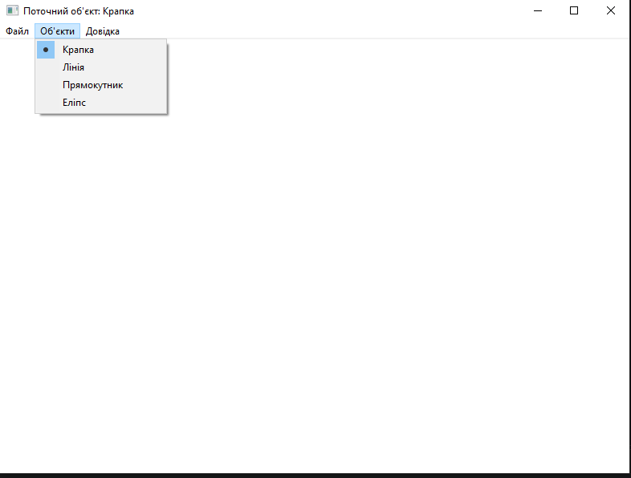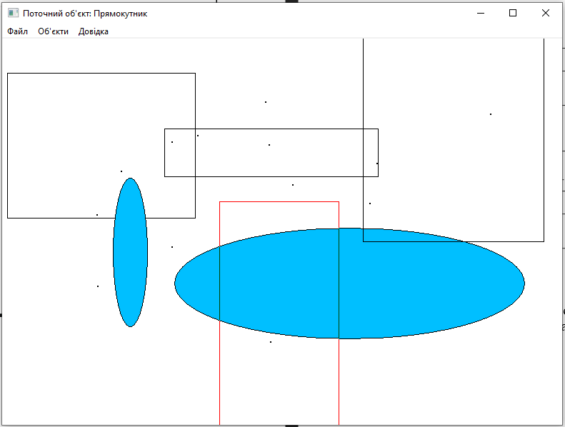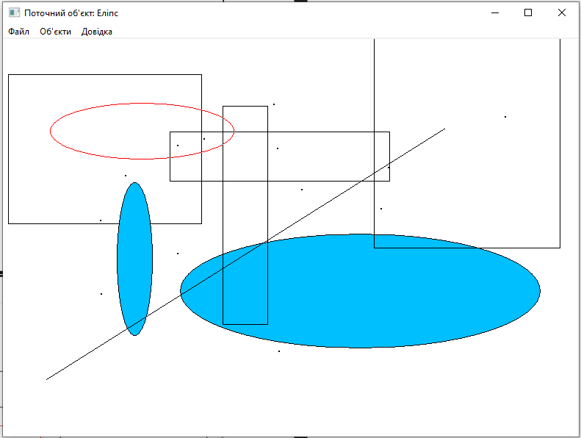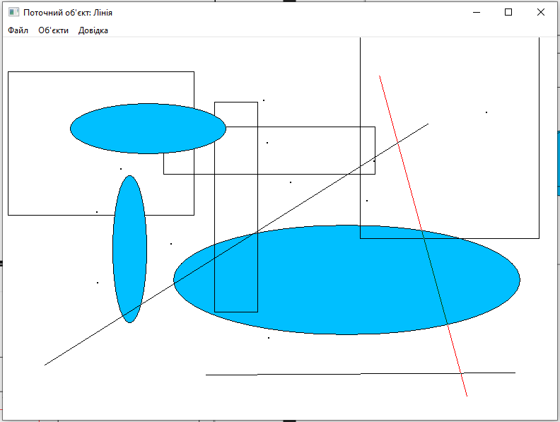

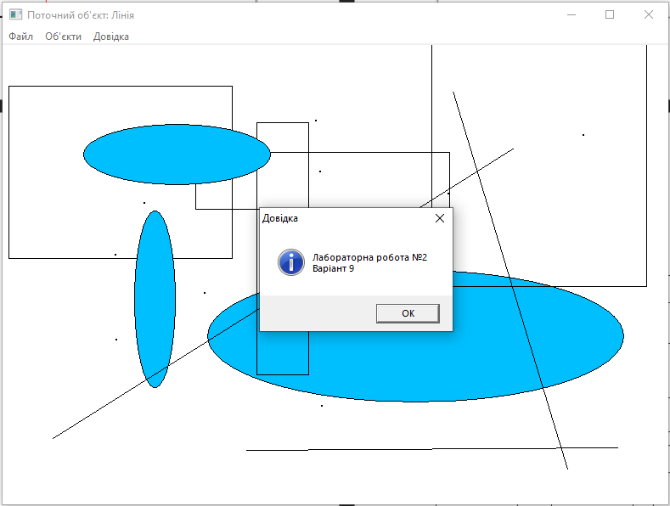
Діаграма класів
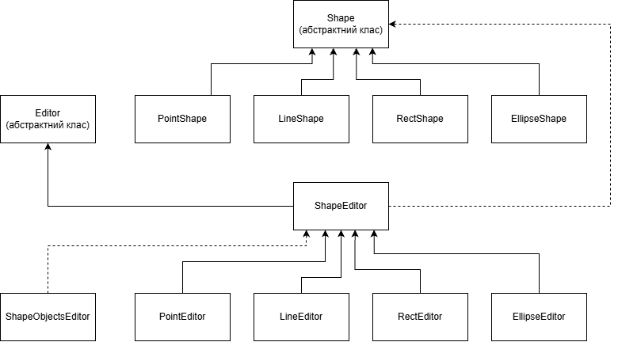

Висновки
Виконавши лабораторну роботу, я поглибив знання об’єктно орієнтованого програмування і навички створення програм для Windows на С++ з використанням WinAPI. Я створив графічний редактор об'єктів відповідно до вимог мого варіанту із ієрархією класів фігур на основі абстрактного класу Shape. В роботі реалізований динамічний масив розміром в 109 об’єктів і червоний “гумовий” слід при перетягуванні миші.

